I

Acest proiect a fost finanțat cu sprijinul Comisiei Europene. Această publicație reflectă numai punctul de vedere al autorului, iar Comisia nu poate fi trasă la răspundere pentru orice utilizare a informațiilor conținute în acesta.
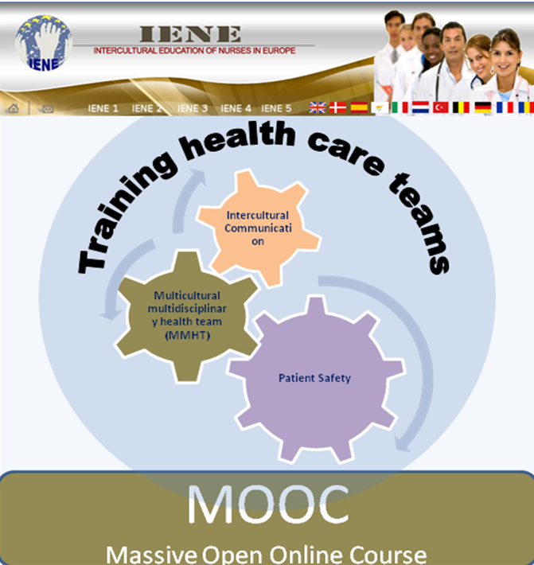
https://openeducation.blackboard.com/mooc-catalog/courseDetails/view?course_id=_1134_1

